Verksamhetsplan
2026-2027

Vår vision
Ingen ska behöva drabbas av bröstcancer
Vår mission
Alla i Kalmar Län ska ha rätt till bästa kända bröstcancervård
Vårt medlemslöfte
Ingen ska behöva vara ensam med sin bröstcancer

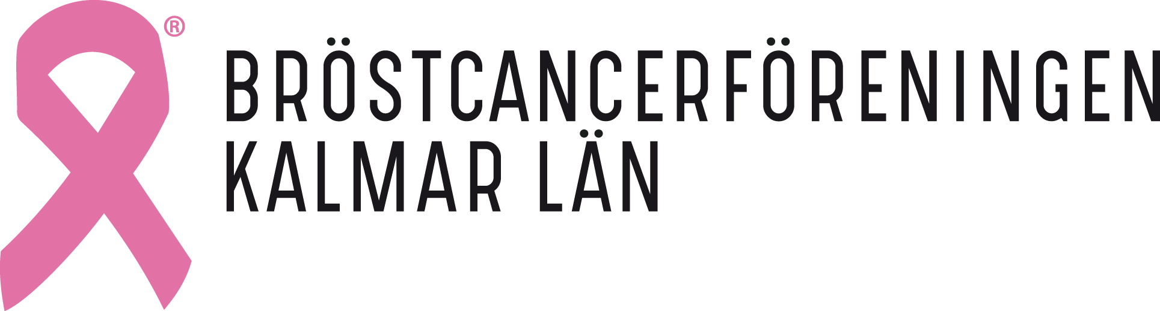

Verksamhetsplan
Bröstcancerföreningen Kalmar Län är en ideell förening vars främsta uppgift är att på olika sätt stödja bröstcancerdrabbade och deras närstående samt att sprida kunskap om bröstcancer och vikten av tidig upptäckt.
Bröstcancerföreningen Kalmar Län är ideell, opolitisk och icke religiöst bunden.
Föreningen medverkar till att sprida kunskap om bröstcancer och vikten av tidig upptäckt.
Genom samverkan med vården och vårt intressepolitiska arbete har vi möjlighet att påverka politiker och vårdnadstagare, så att diagnostik, vård och rehabilitering blir så bra som möjligt utifrån patientens perspektiv.
Föreningens arbete styrs av våra fastställda stadgar och vi utgår från vår vision, mission och medlemslöfte:
Vår Vision – Ingen ska behöva drabbas av bröstcancer,
Vår Mission – Alla ska ha rätt till bästa kända bröstcancervård,
Vårt Medlemslöfte – Ingen ska behöva vara ensam med sin bröstcancer.

Viktiga frågor för föreningen
En värdig cancervård där patientens trygghet sätts i centrum.
- Fortsatt samarbete med Bröstcancerförbundet angående Framtidsarbetet och utbildningar.
- Arbeta för medlemmarnas välmående och stödja i dess rehabilitering med aktiviteter och samtal
Omhändertagande
• Ökad satsning på det psykosociala omhändertagandet av bröstcancerpatienter
Uppföljning ska utgå ifrån patientens behov
• Patientens behov och önskemål ska styra
• Uppföljning per brev eller telefon är inte önskvärd såvida det inte sker i samråd med patienten.
Rehabilitering
• Förbättrade rehabiliteringsinsatser under pågående behandling

Medlemmar
Våra medlemmar och deras önskemål om information och aktiviteter är viktiga för oss. Det är för våra medlemmar som vi bidrar med egen tid för att skapa värde för medlemmarna.
Rosa Oktoberkampanjen
Huvudsyftet är att till allmänheten sprida kunskap om bröstcancer och att tidig upptäckt räddar liv. Vi informerar om vikten av att själv regelbundet undersöka sina bröst och att gå på mammografi. Under oktober månad kommer vi att samla in pengar till bröstcancerforskning och genomföra Rosa oktober kampanjen för att upplysa allmänheten om bröstcancer, tidig upptäckt samt förebyggande åtgärder

